学号 E21514048 专业 15软件工程 姓名 吕永杰

实验日期 **2018.04.12** 教师签字 成绩

实验报告

【实验名称】 实验1

【实验目的】

熟悉java环境的安装，java基本的语法

【实验原理】

【实验内容】

1. 编写Java程序在屏幕上打印用星号组成的等腰三角形。

public class IsocelesTri {  
 /*  
 打印等腰三角形  
 */  
 public static void main(String[] args) {  
 int N=7; // 等腰三角形的高度  
 for(int i=1;i<=N;i++){  
 for(int j=1;j<=N-i;j++)  
 System.*out*.print(" ");  
 for(int k=1;k<=2*i-1;k++)  
 System.*out*.print("*");  
 System.*out*.println();  
 }  
 }  
}

结果：

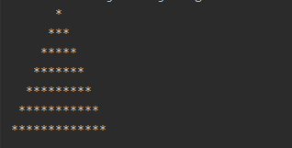

1. 编写Java程序打印个人信息

public class PrintInfo {  
 public static void main(String[] args) {  
 Student student=new Student("E21514048","吕永杰","男",180,70);  
 System.*out*.println("学号："+student.ID);  
 System.*out*.println("姓名："+student.Name);  
 System.*out*.println("性别："+student.Sex);  
 System.*out*.println("身高："+student.Height+"CM");  
 System.*out*.println("体重："+student.Weight+"KG");  
 }  
}  
  
/*  
学生类  
 */  
class Student{  
 String ID; // 学号  
 String Name; // 姓名  
 String Sex; // 性别  
 int Height; // 身高  
 float Weight; // 体重  
  
 public Student(String ID,String Name,String Sex,int Height,float Weight){  
 this.ID=ID;  
 this.Name=Name;  
 this.Sex=Sex;  
 this.Height=Height;  
 this.Weight=Weight;  
 }  
}

结果：

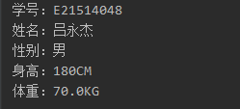

3. class Rect {

double width; //矩形的宽

double height; //矩形的高

double getArea() {//计算面积的方法

double area=width*height;

return area;

}

}

模仿Rect类，写一个圆锥类，提供打印体积的方法，在Test类的main()方法中打印某个圆锥对象的体积。

要求：写两个类Circular和Test，分别保存为2个Java源文件

Circular.java

public class Circular {  
 /*  
 圆锥类  
 */  
 double radius; // 半径  
 double height; // 高  
 double getArea(){  
 double area=1.0/3*3.1415926*radius*radius*height;  
 return area;  
 }  
}

Test.java

public class Test {  
 public static void main(String[] args) {  
 Circular c=new Circular();  
 c.height=20.0;  
 c.radius=2.3;  
 System.*out*.println("圆锥的体积为："+c.getArea());  
 }  
}

结果：



4.定义一个三角形类Triangle

属性：三边

方法：

判断是否为三角形，返回真假。

定义一个测试类Test

主方法：提供一个三角形对象，赋值三边，判断是否构成三角形。

要求：写两个类Triangle和Test，保存为1个Java源文件中。

public class Triangle {  
 // 三条边  
 double a;  
 double b;  
 double c;  
  
 boolean isTriangle(){  
 // 把三条边进行排序，两边之和大于第三边，两边之差小于第三边  
 double temp;  
 if(a<b){  
 temp=a;  
 a=b;  
 b=temp;  
 }  
 if(a<c){  
 temp=a;  
 a=c;  
 c=temp;  
 }  
 if(b<c){  
 temp=b;  
 b=c;  
 c=temp;  
 }  
 if((b+c>a)&&(a-c)<b)  
 return true;  
 else  
 return false;  
 }  
}  
  
class Test{  
 public static void main(String[] args) {  
 Triangle triangle=new Triangle();  
 triangle.a=6;  
 triangle.b=8;  
 triangle.c=10;  
 System.*out*.println("是否能构成三角形："+triangle.isTriangle());  
 }  
}

结果：



5.从键盘输入两个浮点数，输出他们的四则运算结果。

import java.util.Scanner;  
  
public class Compute {  
 /*  
 从键盘输入两个浮点数，输出他们的四则运算结果  
 */  
 public static void main(String[] args) {  
 Scanner in=new Scanner(System.*in*);  
 double a=in.nextFloat();  
 double b=in.nextFloat();  
 System.*out*.println("a+b="+(a+b));  
 System.*out*.println("a-b="+(a-b));  
 System.*out*.println("a*b="+(a*b));  
 System.*out*.println("a/b="+(a/b));  
 }  
}

结果：

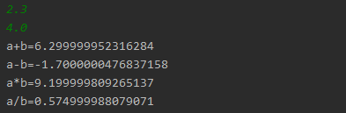

6.从键盘输入圆柱体的底面半径和高，求该圆柱体的表面积和体积。（圆柱体抽象成类）

import java.util.Scanner;  
  
public class Cylinder {  
 /*  
 键盘输入圆柱体的底面半径和高，求该圆柱体的表面积和体积  
 */  
 private double radius; // 圆柱的底面半径  
 private double height; // 圆柱的高  
  
 public Cylinder(double r,double h){  
 radius=r;  
 height=h;  
 }  
  
 // 表面积  
 public double getArea(){  
 return 2*3.1415926*radius*radius+2*3.1415926*radius*height;  
 }  
  
 // 体积  
 public double getVolume(){  
 return 3.1415926*radius*radius*height;  
 }  
}  
  
class Test{  
 public static void main(String[] args) {  
 Scanner in=new Scanner(System.*in*);  
 System.*out*.println("输入圆柱底面半径：");  
 double r=in.nextDouble();  
 System.*out*.println("输入圆柱的高：");  
 double h=in.nextDouble();  
  
 Cylinder cylinder=new Cylinder(r,h);  
 System.*out*.println("圆柱的表面积："+cylinder.getArea());  
 System.*out*.println("圆柱的体积："+cylinder.getVolume());  
 }  
}

结果：

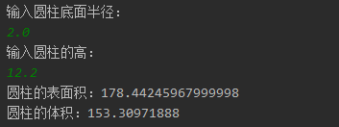

7.水仙花数（一个3位数）是指其个位、十位、百位3个数的立方和等于这个数本身，求所有水仙花数。

public class NarcissusNum {  
 // 求水仙花数  
  
 public static void main(String[] args) {  
 for(int i=100;i<1000;i++){  
 int a=i/100; // 百位数  
 int b=(i-a*100)/10; // 十位数  
 int c=(i-a*100-b*10); // 个位数  
 if(a*a*a+b*b*b+c*c*c==i)  
 System.*out*.println(i);  
 }  
 }  
}

结果：

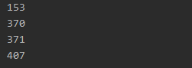

8.编写程序输出Fibonacci数列的前20项。

public class Fibonacci {  
/*  
计算斐波拉契数列  
 */  
 public long getFib(int n){  
 if(n==1||n==2)  
 return 1;  
 else  
 return getFib(n-1)+getFib(n-2);  
 }  
 public static void main(String[] args) {  
 Fibonacci f=new Fibonacci();  
 for(int i=1;i<=20;i++) {  
 System.*out*.print(f.getFib(i) + "\t\t");  
 //每行4个  
 if(i%4==0)  
 System.*out*.println();  
 }  
 }  
}

结果：

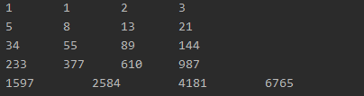

9.打印九九乘法表，格式如下：

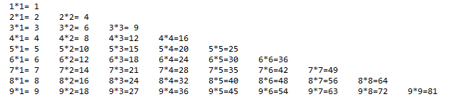

public class MultiTable {  
 // 九九乘法表  
 public static void main(String[] args) {  
 for(int i=1;i<=9;i++){  
 for(int j=1;j<=i;j++){  
 System.*out*.print(i+"*"+j+"="+(i*j)+'\t');  
 }  
 System.*out*.println();  
 }  
 }  
}

结果：

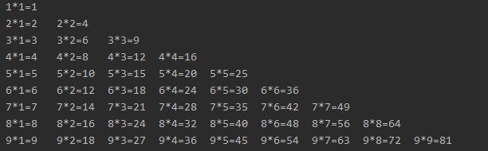

【小结或讨论】

掌握了java了基本语法操作，熟悉了类的定义，创建与操作，对面向对象编程有了基本的了解。